

Alex dos Santos

Emmanuel Patricio Rodrigues Martins

Leandro Alves da Silva

Paulo Gabriel Ronchini

Thiago Henrique Felix

MANUAL DO PROJETO

Americana

2017

Alex dos Santos

Emmanuel Patricio Rodrigues Martins

Leandro Alves da Silva

Paulo Gabriel Ronchini

Thiago Henrique Felix

MANUAL DO PROJETO

Trabalho apresentado ao curso de Análise e Desenvolvimento de Sistemas da Fatec – Faculdade de Tecnologia de Americana para a disciplina de Laboratório de Engenharia de Software, sob orientação do Profº Anderson Luiz Barbosa

Americana

2017

**SUMÁRIO**

1. PLANEJAMENTO 6

1.1. CRONOGRAMA 6

1.2. TAP 6

2. REQUISITOS 7

2.1. CRONOGRAMA 7

2.2.CASOS DE USO 7

2.2.1. ATORES 7

2.2.2. CASO DE USO 7

2.2. TESTE DE ACEITAÇÃO 10

3. BANCO DE DADOS 11

3.1. CRONOGRAMA 11

3.2. MODELO ENTIDADE RELACIONAMENTO 11

3.3. DIAGRAMA ENTIDADE RELACIONAMENTO 13

3.5. DICIONÁRIO DE DADOS 17

3.6. MODELO FÍSICO 17

4. PROJETO FUNCIONAL 23

4.1. DIAGRAMA DE SEQUÊNCIA 23

4.2. DIAGRAMA DE ESTADO 23

4.3. PLANEJAMENTO DE TESTES 23

5. PROJETO DE INTERFACE 24

5.1. HEURÍSTICAS DE NIELSEN 24

5.2. MANUAL DO USUÁRIO 24

6. CODIFICAÇÃO DO SISTEMA 25

6.1. A LINGUAGEM PHP 25

6.2. MySQL 26

7. VERSÃO ALFA 27

7.1. ATUALIZAÇÃO DO PLANO DE TESTES 27

7.2. RESULTADOS ESPERADOS 27

7.3. CRONOGRAMA 27

7.4. CÓDIGO 28

8. VERSÃO BETA 28

8.1. CRONOGRÂMA DO PROJETO 28

8.2. PLANO DE DE TESTES 28

8.2.1. Problemas e erros encontrados 28

9. TESTES DE ACEITAÇÃO 30

9.1. Cronograma 30

9.2. Termo de Aceitação 30

10. DOCUMENTAÇÃO REVISADA 31

10.1. Script de Criação do Banco 31

10.2. Manual do Usuário 31

10.3. Testes de Aceitação 31

10.4. Modelo Conceitual de Banco de Dados(MER) 31

10.5. Modelo Lógico de Banco de Dados (DER) 31

10.6. Diagrâma de Classe 32

10.7. Diagrama de Sequência 32

10.8. Dicionário de Dados 32

11. PROPOSTA DE EVOLUÇÃO 33

11.1.1. Salão de Beleza 33

11.1.2. Escola de Beleza 33

APÊNDICE 35

**LISTA DE FIGURAS**

Figura 1 - Ator e caso de uso 7

Figura 2 - Diagrama de caso de uso do projeto 8

Figura 3 - Modelo Entidade Relacionamento 9

Figura 4 - Diagrama Entidade Relacionamento 10

Figura 5 - Diagrama de Classe 11

**INTRODUÇÃO**

Este documento descreve todas as tarefas que foram realizadas no projeto para implementação de um sistema de gerenciamento e EAD de um salão de beleza, desde seu planejamento, desevolvimento e manuntenção da vida útil deste sistema.

O sistema é voltado para um salão de beleza/escola de cabelereiros que mantem suas atividades registradas e controladas manuscritamente, o objetivo do sistema é digitalizar o gerenciamento da empresa e integrar o aluno no ambiente online de aulas da escola, passando para o ambiente tecnologico a grande parte de suas atividades.

# PLANEJAMENTO

* 1. **CRONOGRAMA**

O Cronograma do Projeto é um documento que define a participação, bem como a organização da divisão das tarefas a serem realizadas pelos membros da equipe até a conclusão do projeto.

Nesta etapa, foi realizada a entrevista com a Sr.(a) Roseli Rodrigues Martins, dona da Empresa Shalon, um salão de beleza e escola de cabeleleiros, focado em tratamento de capilar.

Neste primeiro encontro, foi levantado parte superficial dos requisitos e uma pequena abstração do que deve ser feito.

A partir da abstração superfical dos requisitos foi feito no dia 06 e Março o Cronogrâma de entregas do projeto no Software MS-Project.

O Cronogrâma foi dedinido partindo das entregas repassadas pelo professor em sala de aula, e, estrutuda com o auxílio do mesmo.

Foram definidas as datas de duração e de entrega de cada tarefa, bem como os recursos necessários e sua alocação ao longo do projeto.

## TAP

Baseando-se na analise dos requisitos, foi elaborado no dia 27 de Fevereiro o Termo de abertura do projeto e o escopo, juntamente com a equipe que desenvolverá o sistema, foram definidos, as diferentes funções para cada membro da equipe, as restrições do projeto, os requisitos principais do sistema, a autoridade do gerente de projetos, fatores criticos de sucesso, tempo de duração do projeto e as atividades principais do projeto com sua descrição.

# REQUISITOS

* 1. CRONOGRAMA

O cronograma foi atualizado a partir das datas em que foram realizadas as atividades da entrega 2, que são, o diagrama de caso de uso e os testes de aceitação.

## 2.2.CASOS DE USO

O diagrama de caso uso tem como finalidade apresentar de forma geral e de fácil entendimento do cliente, as funcionalidades que o sistema irá apresentar, bem como essas funcionalidades se relacionam no sistema, também apresenta quem se relaciona externamente com o sistema.

Por apresentar uma visão do sistema, ele é utilizado no inicio do projeto, na fase de levantamento de requisitos, são formados básicamente de atores e casos de uso.

### 2.2.1. ATORES

São representados por bonecos e fazem referência a um usuário do sistema ou um outro sistema que se relaciona com o sistema principal.

### 2.2.2. CASO DE USO

São representados por uma elipse e dentro da mesma é colocada qual é a sua funcionalidade.

Figura 1 - Ator e caso de uso

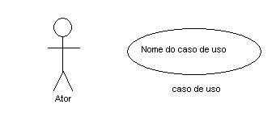

**Fonte:** <http://www.macoratti.net/net_uml2.htm>

Figura 2 - Diagrama de caso de uso do projeto

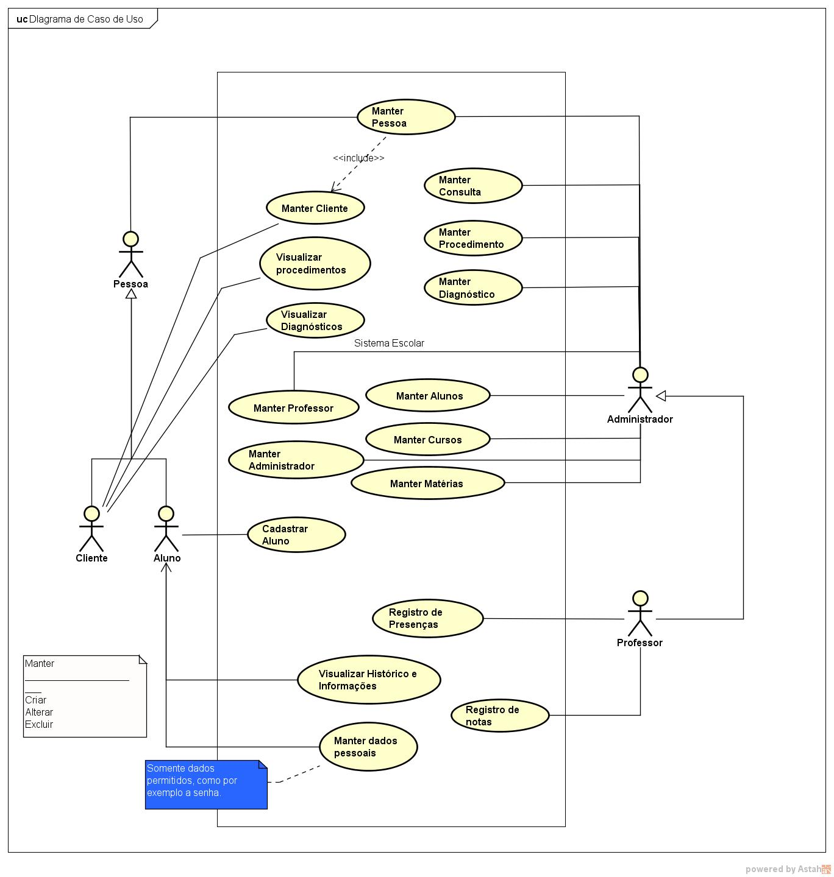

Fonte: Elaborada pelo autor

## TESTE DE ACEITAÇÃO

O teste de aceitação tem como finalidade identificar provaveis defeitos, assim, verificar se as funcionalidades do software são realizadas de forma correta e tambem verifica se o software tem funcionalidades que não deveria ter.

Este documento apresenta uma lista dos testes que seram feitos no sistema e em cada teste são especificados os dados de entrada, procedimento de teste, resultado esperado, data do teste, oresultado real e as observações.

Geralmente os teste são feitos com a presensa do cliente, para que este também possa avaliar os resultados e dar o seu aval sobre os resultados obtidos.

# BANCO DE DADOS

## CRONOGRAMA

O Cronograma foi atualizado com base nas últimas atividades entregues, algumas tarefas foram reagendadas para que os membros da equipe conseguirem realizá-las, outras foram apenas abstraídas para que novas ações fossem inseridas e realizadas.

## MODELO ENTIDADE RELACIONAMENTO

O Modelo Entidade Relacionamento ou modelo conceitual é o primeiro diagrama a ser feito em um projeto de banco de dados, este diagrama é feito a partir dos requisitos levantados com o cliente e mostra uma visão global e abstrata da estrutura do banco de dados, o diagrama apresenta as entidades(objetos) que são representados por retângulos, suas caracteristicas (atributos) e seus relacionamentos, que são representados por losângulos, assim como as entidades os relacionamentos também podem conter atributos.

No projeto foi realizado uma segunda reunião com a Sr.(a) Roseli Rodrigues Martins com foco maior nas informações que ela gostaria que fossem salvas. Então, foi elaborado o modelo conceitual que foi desenvolvido usando a ferramenta brModelo e esta representado na figura 3.

Figura 3 - Modelo Entidade Relacionamento

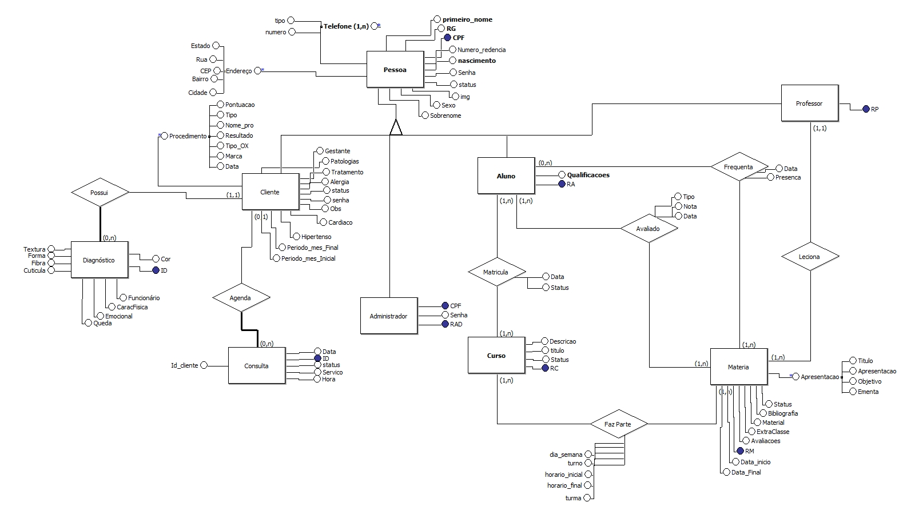

Fonte: Elaborado pelo autor

## DIAGRAMA ENTIDADE RELACIONAMENTO

O Diagrama Entidade Relacionamento, conhecido tembém pela sigla DER, é o segundo diagrama a ser desenvolvido no projeto de banco de dados e representa a forma gráfica dos relacionamentos entre entidades, o DER alem de mostrar os atributos convencionais e a chave primária, mostra também as chaves estrangeiras,o tipo de dados dos atributos(integer, varchar, char, double, etc).

No projeto, o DER foi desenvolvido a partir do modelo conceitual, onde foi feito o mapeamento e a normalização do modelo conceitual, este, constitui-se no levantamento das entidades no modelo conceitual bem como a criação de novas entidades em caso de relacionamentos n:n e posicionamento das chaves estrangeiras, já a normalização visa a otimização na estrutura do banco afim de evitar redundância de dados e maior velocidade na seleção de dados.

A figura 4 mostra o DER do projeto.

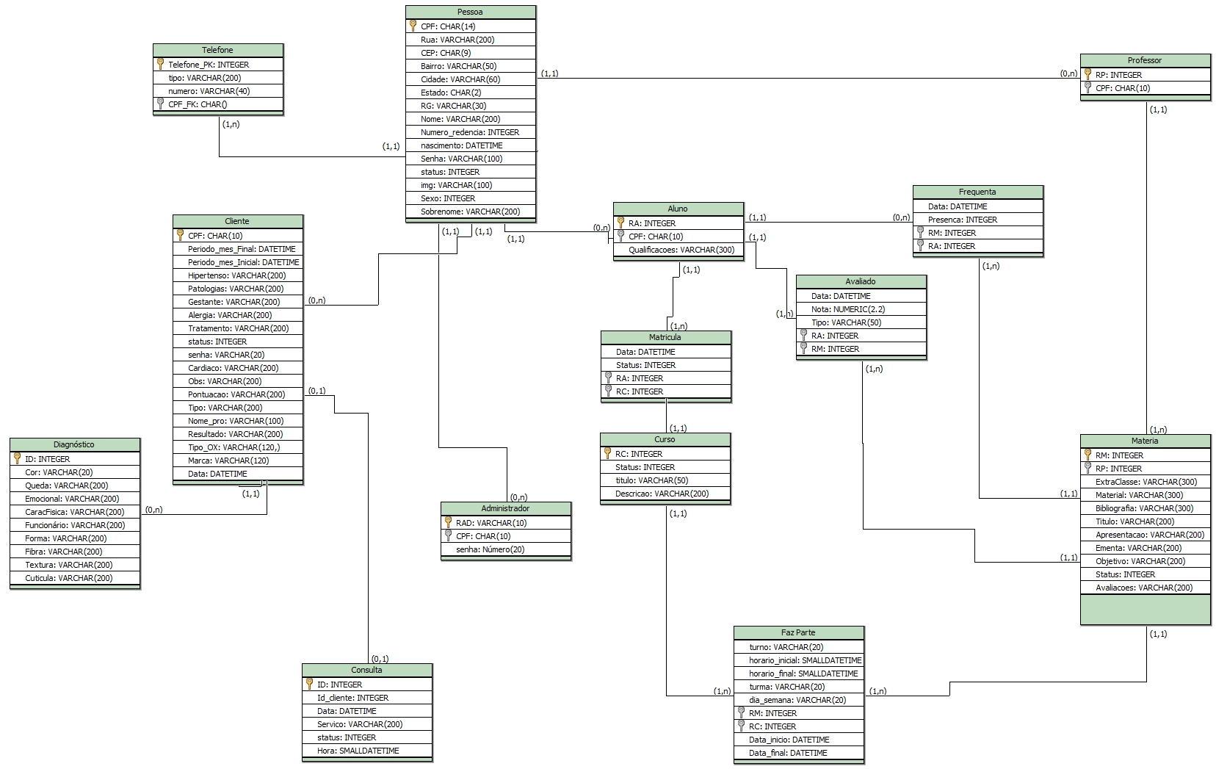Figura 4 - Diagrama Entidade Relacionamento

Fonte: Elaborada pelo próprio autor

* 1. **DIAGRAMA DE CLASSE**

O Diagrama de Classes é feito a partir do DER, tem como objetivo base apresentar as classes que compõem o sistema com seus respectivos atributos e métodos, como as classes se relacionam, complementam e transmitem informações entre si, assim oferece uma perspectiva de desenvolvimento à equipe.

Neste diagrama as classes são representadas por retângulos divididos em três partes, a primeira contém o nome da classe, a segunda os atributos e a terceira os métodos, os métodos e os atributos recebem um sinal na frente do nome (+,-,#,~) que indica o encapsulamento.

A figura 5 mostra o diagrama de classe do projeto.

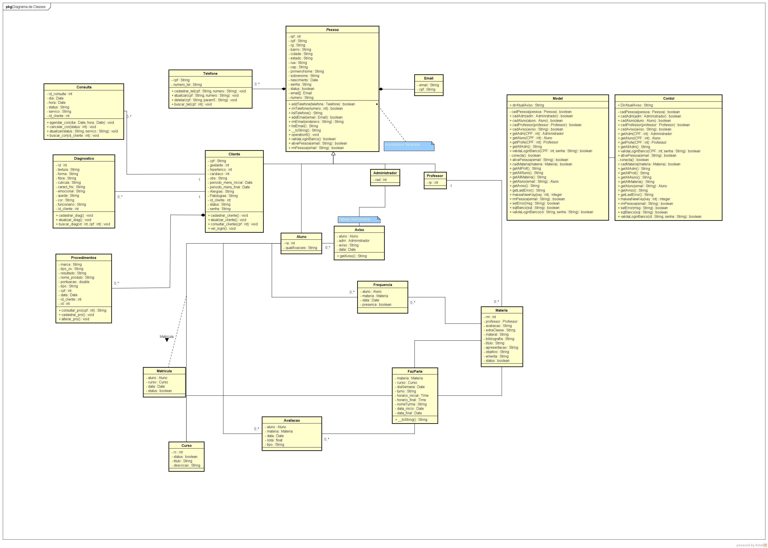Figura 5 - Diagrama de Classe

Fonte – Elaborada pelo proprio autor

## DICIONÁRIO DE DADOS

O Dicionário de dados foi feito a partir do MER, com intuito de especificar cada atributo referenciado, de modo a ampliar o conhecimento sobre o banco de dados e o objetivo do projeto.

Ele é composto de tabelas que representam cada objeto unitário do BD, com seus respectivos atributos.

A seguir é apresentado o Dicionário de dados do projeto(os tipos de variaveis são as que são suportados pelo Mysql).

## MODELO FÍSICO

O modelo físico é a útima etapa do projeto de banco de dados, basicamente são os scrips em linguagem sql, que são divididos em três partes, a primeira denominada DDl (Data Definition Language ), que é responsavel pela criação da estrutura da base de dados, ou seja a criação, a alteração e a exclução das tabelas, a segunda parte é denominada DQL (Data Query Language), que é responsavél pelo processo de consulta de dados e a terceira parte é a DML (Data Manipulation Language), que é responsavel pela manipulação dos dados(inserção, alteração, exclusão).

|  |  |  |
| --- | --- | --- |
| **Diagnóstico** | | |
| Nome | Tipo | Descrição |
| ID | AutoNum | * Código do diagnóstico |
| ID_cliente | Integer | * Número do cliente (Chave estrangeira) |
| Textura | Varchar | * Textura do cabelo |
| Forma | Varchar | * Forma do cabelo |
| Fibra | Varchar | * Fibra do cabelo |
| Cutícula | Varchar | * Cutícula do cabelo |
| Caracter_fisi | Varchar | * Característica física do cliente |
| Emocional | Varchar | * Emocional do cliente |
| Queda | Tiny int | * 0=Sim; 1=Não |
| Cor | Varchar | * Cor do cabelo |
| Funcionario | Varchar | * Nome do funcionario |

|  |  |  |
| --- | --- | --- |
| **Procedimento** | | |
| Nome | Tipo | Descrição |
| ID | Integer | * Id do procedimento |
| ID_cliente | Integer | * Número do cliente (Chave estrangeira) |
| Nome_pro | Varchar | *Nome do produto utilizado |
| Tipo | Varchar | *Tipo do produto |
| Pontuação | Decimal | *Pontuação da tinta |
| Marca | Varchar | *Marca do produto |
| Tipo-OX | Varchar | *Tipo da agua oxigenada |
| Resultado | Varchar | *Resultado Obtido |
| Data | Date | *Data da realização do procedimento |

|  |  |  |
| --- | --- | --- |
| **Telefone** | | |
| Nome | Tipo | Descrição |
| Cpf | Integer | * Cpf do cliente |
| Numero | Char | * Numero do telefone |

|  |  |  |
| --- | --- | --- |
| **Cliente** | | |
| Nome | Tipo | Descrição |
| ID | Integer | * Codigo do cliente |
| Cpf | Integer | * Cpf da pessoa (Chave estrangeira) |
| Gestante | Tiny int | * 0=“Sim” ; 1=”Não” |
| Hipertensão | Tiny int | * 0=”Sim”; 1=”Não” |
| Cardiaco | Tiny int | * 0=”Sim”; 1=”Não” |
| Obs | Varchar | *Observação sobre o estado do cliente |
| Periodo_mens_inicial | Datetime | * Período menstrual inicial |
| Periodo_mens_final | Datetime | * Período menstrual final |
| Patologias | Varchar | *Doenças |
| Alergia | Varchar | *Alergia a componentes químicos |
| status | Char | * Ativo = ”at” ou inativo = “in” |
| senha | Varchar | * Senha do cliente |

|  |  |  |
| --- | --- | --- |
| **Pessoa** | | |
| Nome | Tipo | Descrição |
| Cpf | Integer | * Cpf da pessoa |
| Data_nas | DateTime | * Data de nascimento da pessoa |
| Email | Varchar | * Email da pessoa |
| Rg | Char | * Rg da pessoa |
| Nome | Varchar | * Nome da pessoa |
| Rua | Varchar | * Rua que a pessoa mora |
| Cep | Varchar | * Cep da pessoa |
| Bairro | Varchar | * Bairro que a pessoa mora |
| Cidade | Varchar | * Cidade que a pessoa mora |
| Estado | Char | * Sigla do estado, ex: ”SP” |

|  |  |  |  |  |
| --- | --- | --- | --- | --- |
| **Consulta** | | | | |
| Nome | Tipo | | Descrição | |
| Cpf | Integer | | *Cpf do cliente (Chave estrangeira) | |
| ID | Integer | | * ID consulta | |
| Data | DateTime | | *Data da consulta | |
| Status | Smallint | | *Status : Realizado, Vai ser realizado ou foi cancelado | |
| Serviço | Varchar | | *Descrição do tratamento | |
| Hora | Timestamp | | *Hora da consulta | |
| **MATERIA** | | | | | |
| NOME | | | TIPO | | DESCRIÇÃO |
| *RM | | | Int | | Registro de matéria |
| *RC | | | Int | | Registro de Curso  (Chave estrangeira) |
| AVALIACOES | | | Varchar(250) | | Dias das avaliações e seus respectivos assuntos |
| EXTRA-CLASSE | | | Varchar(250) | | Assuntos que podem ser feitos fora da classe |
| MATERIAL | | | Varchar(250) | | Material relacionado com a aula |
| BIBIOGRAFIA | | | Varchar(250) | | Material base das aulas |
| *STATUS | | | Tinyint | | Status da matéria |
| *TITULO | | | Varchar(250) | | Nome da matéria |
| PRESENTACAO | | | Varchar(250) | | Apresentação da matéria |
| EMENTA | | | Varchar(250) | | Ementa da matéria |
| OBJETIVO | | | Varchar(250) | | Objetivo da matéria |

|  |  |  |
| --- | --- | --- |
| **ADMINISTRADOR** | | |
| NOME | TIPO | DESCRIÇÃO |
| *RAD | Integer | Registro de Administrador |
| *CPF | Varchar(20) | Registro de Pessoa  (Chave estrangeira) |
| *STATUS | Tinyint | Status atual do administrador |

|  |  |  |
| --- | --- | --- |
| **ALUNO** | | |
| NOME | TIPO | DESCRIÇÃO |
| *RA | Integer | Registro Acadêmico |
| *CPF | Varchar(20) | Registro de Pessoa  (Chave estrangeira) |
| *STATUS | Tinyint | Status atual do administrador |
| QUALIFICACOES | Varchar(250) | Estudos anteriores do aluno |

|  |  |  |
| --- | --- | --- |
| **PROFESSOR** | | |
| NOME | TIPO | DESCRIÇÃO |
| *RP | Integer | Registro de Professor |
| *CPF | Varchar(20) | Registro de Pessoa  (Chave estrangeira) |
| *STATUS | Tinyint | Status atual do professor |

|  |  |  |
| --- | --- | --- |
| **CURSO** | | |
| NOME | TIPO | DESCRIÇÃO |
| *RC | Integer | Registro o curso |
| TITULO | Varchar(150) | Nome do curso |
| *STATUS | Tinyint | Status atual do administrador |
| DESCRICAO | Varchar(250) | Descrição do curso visando descrever objetivos, conceitos, entere outras descrições. |

|  |  |  |
| --- | --- | --- |
| **TURMA** | | |
| NOME | TIPO | DESCRIÇÃO |
| *RT | integer | Registro de Turma |
| RC | integer | Registro de Curso  (Chave estrangeira) |
| TURNO | Varchar(30) | Turno da turma |
| NOME | Varchar(100) | Identificação da turma |
| HORARIO_INICIAL | Time | Horário inicial da turma |
| HORARIO_FINAL | Time | Horário de termino das aulas da turma |

|  |  |  |
| --- | --- | --- |
| **AULA** | | |
| NOME | TIPO | DESCRIÇÃO |
| *RM | Integer | Registro de Matéria |
| DIA_SEMANA | Varchar(50) | Dia da semana da aula |
| HORARIO_INICIAL | Time | Horário inicial da aula |
| HORARIO_FINAL | Time | Horário de termino das aulas |
| NOME_TURMA | Varchar(30) | Identificação da turma |
| TURNO | Varchar(30) | Turno da turma |

# PROJETO FUNCIONAL

## DIAGRAMA DE SEQUÊNCIA

O diagrama tem como objetivo a transposição das interações entre os objetos, é constituido de três peças fundamentais: as caixas que representam os objetos, as linhas verticais que são a linha de vida do objeto, as linhas horizontais representam a transmissão de mensagens, que por sua vez existem vários tipos , cada qual com sua devida função.

O diagrama de sequência oferece uma visão ampla da sequência das ações durante a execução do sistema.

## DIAGRAMA DE ESTADO

O diagrama tem como objetivo a modelagem dos estados de um objeto em seu ciclo de vida, é uma maneira eficiente de se detalhar os estados em que um sistema por de se encontrar, assim como os eventos que levam a transição de um estado para outro, é parecido com o diagrama de caso de uso . A grande diferença está no foco de interesse onde o diagrama de estado se encontra na identificação de valores de cada atributo de uma determinada classe, e o que eles podem se tornar, no caso de eventos, ou mensagens recebidas que implicarão nesse novo comportamento.

## PLANEJAMENTO DE TESTES

Como já foi descrito no item 2.2 o planejamento de teste serve para testar as funcionalidades do sistema afim de encontrar falha.

Foi necessário realizar a sua atualização devido ao avanço nas atividades do projeto(desenvolvimento de projeto de banco de dados, diagrama de classes, diagrama de sequência e diagrama de estados), com isso foram identifacados novas funcionalidades que seram ser testadas.

# PROJETO DE INTERFACE

* 1. **HEURÍSTICAS DE NIELSEN**

As heurísticas de Nielsen são premissas utilizadas para o desenvolvimento de interfaces de sistemas, com o intuito de tornar a interface do software amigável ao usuário e estão divididas em dez características para se avaliar a usabilidade de uma interface, são elas: visibilidade e status do sistema(manter o usuário informado), relacionamento entre a interface do sistema e o mundo real(deve ser intuitiva), liberdade e controle do usuário(soluções para situações inesperadas), consistência(utilizar uma linguagem padrão), prevenção de erros, reconhecimento ao invés de lembrança, flexibilidade e eficiência de uso, estética e design minimalista, ajudar os usuários a reconhecer, diagnosticar e sanar erros e ajudar a comunicação.

* 1. **MANUAL DO USUÁRIO**

O manual do usuário serve para instruir o mesmo à como utilizar o sistema, nele está contido as telas do sistema com uma explicação detalhada desta, como por exemplo: o que a tela apresenta, o que cada botão ou link faz, quais operações o usuário pode fazer, os eventuais dados que o usuário deve inserir, para ele será redirecionado, etc.

Se encontra no anexo o projeto de interface do projeto Shalon, com mais detalhes sobre o conceito de interface, sobre as Heurísticas de Nielsen e o Manual do Usuário.

# CODIFICAÇÃO DO SISTEMA

A partir do projeto de interface desenvolvido na última entrega, foi iniciado o processo de codificação do sistema, para isso a equipe foi dividida em duas, uma parte ficou com a codificação do sistema relacionado ao salão de beleza e é constituído dos membros Paulo Gabriel Ronchini e Aléx dos Santos, a outra parte da equipe ficou encarregada de programar a parte relacionada com a escola de beleza.

* 1. **A LINGUAGEM PHP**

Em se tratando de uma aplicação web a linguagem que foi escolhida para a programação *back-end* foi o PHP.

PHP é uma linguagem de script open source que pode ser mesclada junto com o código HTML, é uma linguagem comumente utilizada para o desenvolvimento web, também é uma linguagem de fácil aprendizagem(no caso do nosso grupo, onde ninguém tinha experiência em desenvolvimento WEB, o PHP facilitou o desenvolvimento) e é uma linguagem leve possuindo muitas funções e recursos para programadores profissionais.

Em comparação com a linguagem JavaScript(que também foi utilizada no projeto porém em menor escala), a principal diferença esta no fato de a linguagem PHP rodar no lado do servidor(server-side), já o JavaScript trabalha no lado do cliente(client-side), portanto para operações no banco de dados que fica hospedado no servidor, o uso do PHP é essencial.

O funcionamento do PHP é simples, como já foi dito anteriormente, o PHP roda no lado servidor, sendo assim para o cliente ter acesso as funcionalidades do script PHP durante a execução do sistema é necessário que ele envie uma requisição a um servidor WEB através do protocolo HTTP (protocolo que faz a transferência de dados na rede mundial de computadores), ao receber a requisição, o servidor executa um script PHP e retorna o resultado para o cliente.

Este link até ao repositório com os códigos: <https://github.com/ThiagoHFelix/Shalon>

* 1. **MySQL**

O SGBD(sistema de gerenciamento de banco de dados) usado para manter a base de dados da aplicação foi o Mysql, mas primeiro vamos entender o que é um SGBD.

Como já foi mencionado, um SGBD significa *Sistema de gerenciamento de banco de dados,* e ele nada mais é do que um conjunto de programas que visa manter a base de dados, ou seja, ele pode executar comandos para manter a estrutura do banco de dados(alterar, deletar, criar tabelas e bases de dados), como também, operações sobre os próprios dados(recuperar dados da tabelas, inserir dados, etc) e também faz a comunicação da aplicação com o banco de dados. Algumas características desejáveis em um SGBD são: controle de redundância, compartilhamento de dados, manter a integridade dos dados, controlar o acesso aos dados, permitir múltiplas interfaces, etc.

O MySQL foi escolhido para a aplicação, principalmente pela sua facilidade de interação com o PHP, mas também por outras qualidades, como por exemplo:

* Desempenho, o MySQL é notado pelo seu desempenho, principalmente em se tratando de aplicações WEB;
* Segurança, possuí diversas recursos de segurança, por exemplo, integridade referencial e backup;
* Aplicabilidade, pode ser usado em sistemas WEB e desktop, e tem suporte para diversas linguagens;
* É gratuito.

1. **VERSÃO ALFA**

Nesta etapa as equipes irão testar os sistemas umas das outras com o intuito de analisar, e formular melhorias para o Plano de testes que será atulzado conforme os resultados.

* 1. **ATUALIZAÇÃO DO PLANO DE TESTES**

O plano de testes foi dividido em dois arquivos, Plano de Teste Pré_Testes e Plano de Teste Pós-Testes, onde o plano de testes pré-testes foi elaborado apenas com base no sistema mas ainda não testado.

O plano de testes pós-testes, incluiu tudo que o plano de testes pré-testes, porém com o resultado análisado pela equipe 03 e as devidas observações.

[Plano de Teste Pré-Testes](Plano%20de%20teste_pre_testes.xlsx)

* 1. **RESULTADOS ESPERADOS**

Os testes foram atualizados mediante os testes realidados pela equipe 03 e foi constatado que partes do sistemas ainda estão faltando em relação ao salão de beleza e em realação a escola, e outras partes precisam de correção de erros e campos que permitam incoerencia e dados digitados.

[Plano de Testes Pós-Teste](Plano%20de%20teste_pos_testes.xlsx)

* 1. **CRONOGRAMA**

O Cronograma do Projeto foi atualizado com as respectivas datas de realização das tarefas.

* 1. **CÓDIGO**

O código do Sistema que foi testado no momento do teste era o código abaixo.

[**https://drive.google.com/open?id=0BxYAZPCb5Pq2bmNHQVd0NmZYdmc**](https://drive.google.com/open?id=0BxYAZPCb5Pq2bmNHQVd0NmZYdmc)

1. **VERSÃO BETA**

Nesta versão foram corrigidos parcialmente os erros encontrados na versão Alfa do Projeto, nela o professor e o cliente irão testar o sistema e em busca de erros e complementações para a realização de melhorias na instabilidade, confiabilidade e funcioanalidades além das atualizações dos documentos do Projeto.

* 1. **CRONOGRÂMA DO PROJETO**

O Cronogâma do Projeto foi atualizado visando a conformidade das datas e irão se suceder, além da tarefas que estão sendo realizadas.

* 1. **PLANO DE DE TESTES**

O Plano de Testes foi mantido o mesmo que o da versão Alfa para a realização dos teste da Versão Beta pelo professor.

* + 1. **Problemas e erros encontrados**

Os pricipais erros encontrados nos testes realizados pelo professor foram:

* Ao se exluir seja diagnósticos ou clientes, houje a falta de tela de confirmação para que o usuário do Sistema saiba que o procedimentos realmente foi realizado, até mesmo para a segurança do mesmo.
* As nomeações das telas estavam com nome que não correpondiam aos procedimentos a serem realizados na tela em questão.
* Ao agendar procedimentos, faltou a verificação dos campos para a integridade da informação e clareza dos dados a serem inseridos no banco de dados.
* Ao se cadastrar um novo cliente, houve a falta de verificação dos campos para integridade da informação no banco de dados e segurança do cliente.
* Ao agendar horário, houve a falta de verificação das datas dos agendamentos, permitindo que o cliente inserissem dados incorretos e que não correspondem a realizada das datas atuais.
* Ao se cadastrar as informações do cliente, houve a invasão a provacidade do mesmo, ao permitir apenas campos obrigatórios de informações que poderiam vir a constranger o cliente, sem levar em conta a segurança do sistema.
* Ao se cadastrar a senha, houve a falta verificação da força da mesma em relação a segurança do usuário, usuário poderiam inserir senhas inseguras e facilmente descobertas.

1. **TESTES DE ACEITAÇÃO**
   1. **Cronograma**

O Cronograma do projeto foi atualizado com as última entregas a serem realizadas pela equipe e os devidos prazos, assim como as entregas posteriores que irão se suceder.

* 1. **Termo de Aceitação**

O Termo de Aceitação é um documento que verifica se o cliente aprova ou não um projeto, neste documento são identificados o gerente de projetos, o nome do projeto, o que está sendo entregue, o que ficou pendente e aponta o parecer do cliente, que pode ser favoravél ou não. Caso o cliente não aprove o que foi entregue, é remarcada uma nova data para a entrega com o que foi pedido pelo cliente.

# DOCUMENTAÇÃO REVISADA

* 1. Script de Criação do Banco

O Script de Criação do Banco de Dados foi unificados em um código único que implementa as tabelas tanto do Salão de Beleza quanto da Escola de Beleza que antes estavam separados.

O link para o Script se encontra no Apêndice junto com todos os demais documentos já atualizados.

* 1. Manual do Usuário

Após o desenvolvimento do sistema, as interfeces foram alteradas em comparação das que tinham sido feitas no projeto de interface, com isso o manual do usuário teve de ser alterado.

No apêndice se encontra o manual do usuário atualizado.

* 1. Testes de Aceitação

Os testes de aceitação feitos junto ao cliente também estão no apêndice.

* 1. Modelo Conceitual de Banco de Dados(MER)

O modelo conceitual foi alterado e se encontra no apêndice.

* 1. Modelo Lógico de Banco de Dados (DER)

Assim como o modelo conceitual, o modelo lógico também foi alterado e se encontra no apêndice.

* 1. Diagrâma de Classe

Como o diagrama de classe segue o modelo dos diagramas do banco de dados, este também foi alterado.

* 1. Diagrama de Sequência

O diagrama de sequência não sofreu alterações.

* 1. Dicionário de Dados

O dicionário de dados atualizado se encontra no apêndice.

1. **PROPOSTA DE MELHORIA**

Neste Capítulo serão abordados os principais erros e bugs do Sistema Shalon e sua proposta de evolução futura, os erros a serem corrigidos e as futuras modificações e complementações que os desenvolvedores e o cliente gostariam de implementar como funcionalidades adicionais que poderiam deixar o sistema ainda mais intuitivo ao administrador do salão e ao cliente que irão utilizá-lo.

* + 1. **Salão de Beleza**

A principal funcionalidade a ser implementada na parte do cliente é permitir que o mesmo tenha mais opções de controle sobre suas ações no sistema, telas de confirmações mais bem elaboradas, que agradem aos olhos e que sejam úteis para o mesmo.

A correção de erros na hora da alteração dos dados do cliente além de fornecer um grau de segurança e confiabilidade muito mais do que atualmente é feito o processo de alteração de dados.

* + 1. **Escola de Beleza**

As melhorias propostas para a parte do sistema relacionada a escola seria: criação do sistema utilizando o padrão do framework CodeIgniter, melhor tratamento de erros nas operações do banco de dados e implementação das funcionalidades que estão faltando, que são:

1. Adminstrador
2. Análise de desempenho de Alunos
3. Contato com outras entidades através do chat
4. Professor

a. Contato com outras entidades através do chat

b. Analise de desempenho de Alunos

c. Gerenciamento de Atividades

d. Gerenciamento de informações pessoais

3. Aluno

a. Analise de presença do Aluno

b. Requisição de documentos

c. Contato com outras entidades através do chat

# APÊNDICE

**[Planilha de Teste de Aceitação](Plano%20de%20teste.xlsx)**

**[Diagrama de Classe](UML%20-%20Caso%20de%20Uso%20e%20Classe.asta)**

**[Script de Criação do Banco de Dados](Banco%20de%20dados/Projeto%20físico.sql)**

**[Dicionário de Dados](Banco%20de%20dados/Dicionário%20de%20Dados.docx)**

**[Cronograma Atualizado](Cronograma%20de%20Eng.%20Software%20Definitivo.mpp)**

**[Modelo Conceitual(MER)](Banco%20de%20dados/MER.brM)**

[**Modelo Lógico(DER)**](Banco%20de%20dados/DER.brM)

[**Diagrama Sequência**](Diagrama%20de%20Sequência.asta)

**[Diagrama de Estados](Diagrama%20UML/Diagrama%20de%20Estados.asta)**

**Manual do Usuário**

[**Testes de Aceitação feitos com o cliente**](Plano%20de%20teste%20-%20cliente.xlsx)

**[Termo de Aceitação](Termo%20de%20Aceitação.doc)**

[**Proposta de Melhoria**](Proposta%20de%20Evolução.docx)

[**Código Fonte**](https://github.com/ThiagoHFelix/Shalon)

**ATA DA PRIMEIRA REUNIÃO DE LEVANTAMENTO DE REQUISITOS, EQUIPE DO TRABALHO DE ENGENHARIA DE SOFTWARE, 24 DE FEVEREIRO DE 2017**

Primeira entrevista de Levantamento de Requisitos

Aos vinte e quatro dias do mês de fevereiro de dois mil e dezessete, às nove horas e cinquenta minutos, estiveram reunidos na casa do aluno Emmanuel Rodrigues Martins no número …, segundo andar, na rua Emílio de Menezes, Americana, Estado de São Paulo, sob a devida permissão da senhora Roseli Rodrigues Martins, dona do salão de beleza Shalon, com a presença dos seguintes membros, Aléx dos Santos (Gerente do Projeto), Paulo Gabriel Ronchini (membro líder da Equipe de Desenvolvimento), Thiago (Analista de Software), Leandro (membro da equipe de desenvolvimento), Emmanuel Rodrigues Martins (Gerente de relacionamento empresa e cliente). Primeiramente os membros da equipe saudaram e, havendo o número legal, houve a inclusão as devidas pautas: 1: Quais eram as necessidades da cliente, 2: Qual o sistema a ser feito, 3: Quais seriam as tarefas essenciais a serem desempenhadas por um futuro sistema, 4: Quais eram os documentos utilizadas por ela para o controle de clientes, 5: O que a cliente já usava para manter o controle de seus clientes e alunos, 5: Qual a forma de atendimento do negócio. Foi decidido, após os requisitos levantados através da primeira reunião, o sistema a ser feito, a plataforma de execução do sistema, a linguagem de programação do sistema, o SGBD a ser utilizado, e a IDE que seria utilizada para a codificação do sistema. Foi decidido pela equipe também que o sistema não teria custo algum para a cliente, que se fosse possível ela poderia assinar os documentos de abatimento de estágio para os membros da equipe.

Roselei Rodrigues Martins __________________________________

Aléx dos Santos __________________________________

Paulo Gabriel Ronchini __________________________________

Emmanuel Rodrigues Martins __________________________________

Thiago __________________________________

Leandro __________________________________

**ATA DA SEGUNDA REUNIÃO DE LEVANTAMENTO DE REQUISITOS, EQUIPE DO TRABALHO DE ENGENHARIA DE SOFTWARE, 24 DE MARÇO DE 2017**

Segunda entrevista de Levantamento de Requisitos

Aos vinte e quatro dias do mês de Março de dois mil e dezessete, às dez horas e trinta minutos estiveram reunidos na casa de Roselei Martins Rodrigues, na rua Emilio de Menezes, nº 347, no Bairro Vila Amorin, Americana, São Paulo, sob a presença de Roselei Martins Rodriguês(Dona da empresa Shalon), com a presença dos seguintes membros, Aléx dos Santos (Gerente do Projeto), Paulo Gabriel Ronchini (membro líder da equipe de Desenvolviemento), Emmanuel Martins (Gerente de relacionamento empresa e cliente), Thiago Henrique Felix (Analista de Software), Leandro Alves da Silva (membro da equipe de desenvolvimento), Primeiramente a equipe se focou em confirmar os requisitos que já foram levantados com a dona da empresa Roseilei Martins Rodriguês na primeira reunião, e após confirmar os requisitos já levantados foi pela cliente Roselei Martins Rodriguês, foi a equipe apresentados novos requisitos, que complementam o cadastro de alunos e clientes. Ficou definido a distribuição das tarefas da modelagem do banco da seguinte maneira, Emmanuel Martins Rodriguês ficará responsável pela modelagem do Modelo Entidade Relacionamento, Aléx dos Santos e Paulo Gabriel Ronchini ficarão responsáveis pelo Diagrama Entidade Relacionamento, Thiago Henrique Felix e Leandro Aves da Silva ficarão responsáveis pela codificação SQL do banco em MySql.

Roselei Martins Rodriguês ______________________________

Aléx dos Santos ______________________________

Paulo Gabriel Ronchini ______________________________

Emmanuel Martins Rodrigues ______________________________

Leandro Alves da Silva ______________________________

Thiago Henrique Felix ______________________________